Документы, вложенные в данный файл
Заверяю: ______________ О.В. Зданович
Заведующий МАДОУ «Дет. сад № 14»
3 июня 2019 года

Фотоотчет детского праздника
«1 июня – День защиты детей»
для детей
МАДОУ «Детский сад № 14» (корпус 2)

Цель: Создать атмосферу всеобщего праздника, доставить радость детям от встречи с любимыми персонажами, предоставить каждому ребёнку возможность проявить свои исполнительские способности в играх, стихах, танцах, хороводах, песнях.
Задачи: Дать детям элементарные знания и представления о международном празднике Дне защиты детей. Развивать творческую инициативу, нравственно – эстетический вкус, зрительное и слуховое внимание, чувство ритма, любознательность. Обогащать словарный запас, активизировать речь детей. Развитие коммуникативного поведения. Воспитывать любовь к празднику.
Действующие лица:
Ведущая – Кленова Т.А. (музыкальный руководитель)
Забияка – Юнусова О.Г.
Веселушка – Табанова С.А.

Игра «Я от тебя убегу, убегу»
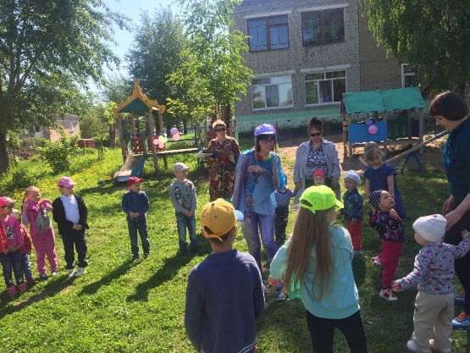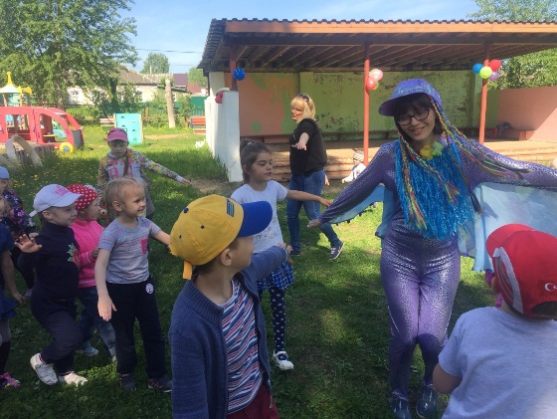
Эстафета «Передай мяч над головой»
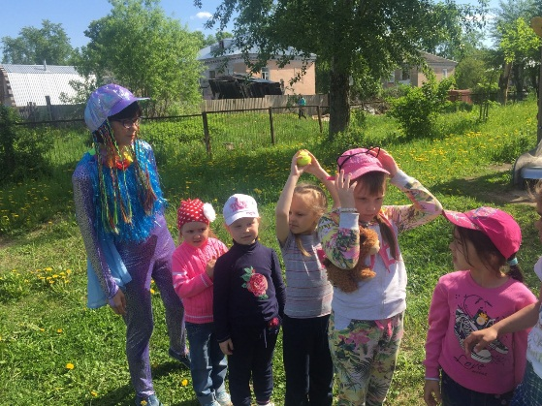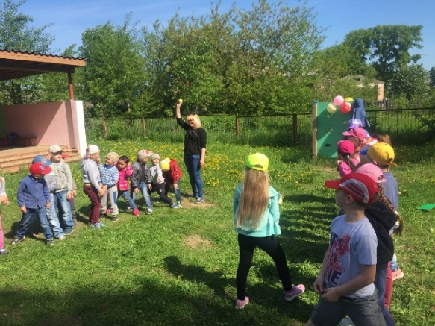

Эстафета «Передай мяч между ног»
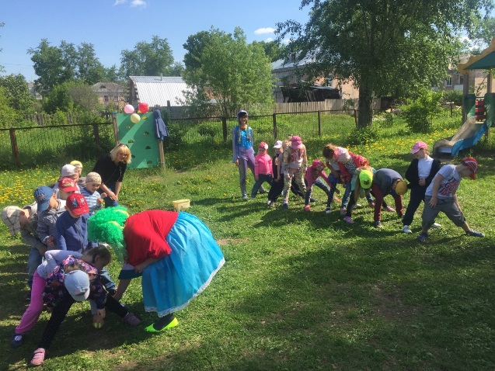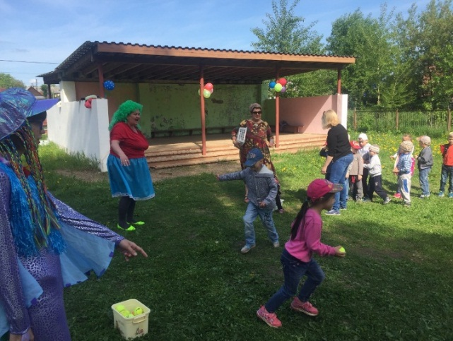
Дети исполняют песню «Ромашки»
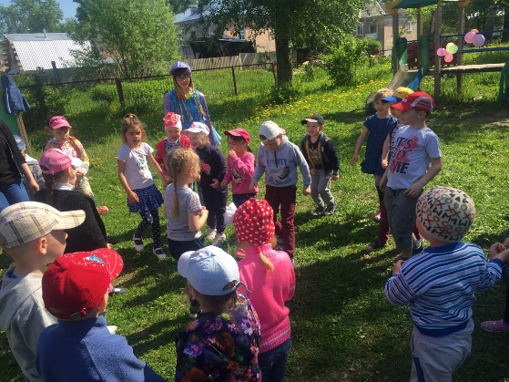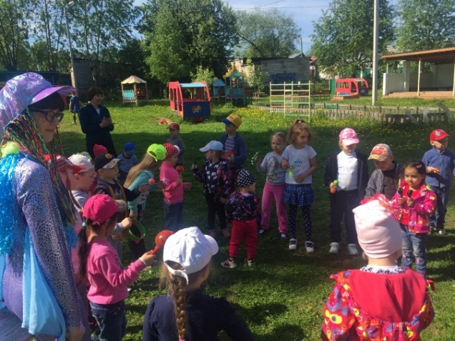
Рисование на асфальте
